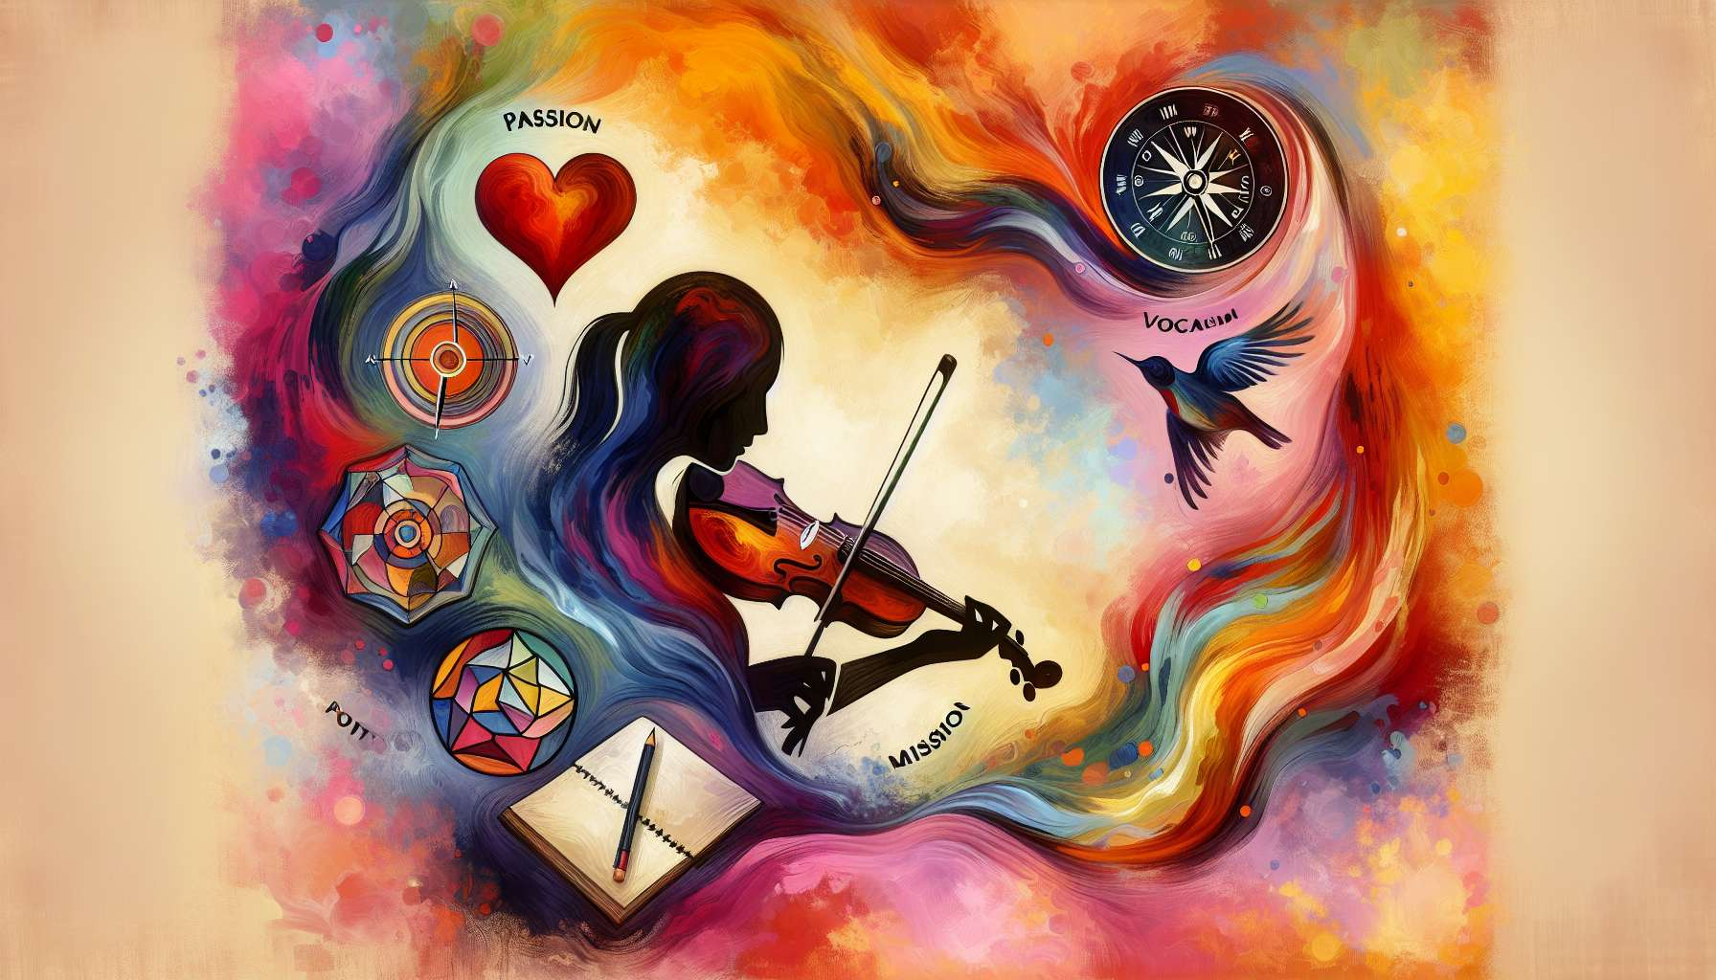

El Ikigai y la creatividad están íntimamente ligados, ya que se alimentan mutuamente en un círculo virtuoso de inspiración y realización personal. Encontrar tu Ikigai es descubrir tu razón de ser, lo que nos motiva profundamente y da sentido a nuestra vida. También es liberar nuestro potencial creativo, reconectándonos con nuestra naturaleza profunda de seres imaginativos e inventivos.  
  
La creatividad es una dimensión esencial del ser humano, que nos permite expresarnos, florecer y transformar el mundo que nos rodea. Ya sea a través del arte, la música, la escritura, la cocina, la artesanía o cualquier otra forma de expresión, la creatividad nos invita a sumergirnos en nuestro imaginario, a experimentar nuevas ideas y a dar vida a nuestra visión interior. Nos empuja a salir de los caminos trillados, a desafiar las convenciones y a encontrar soluciones originales a los desafíos que se nos presentan.  
  
Cultivar tu Ikigai, por lo tanto, también significa nutrir tu creatividad a diario, dándote momentos de juego, exploración y expresión libre. Es permitirte soñar, imaginar posibilidades y realizarlas paso a paso. También es aprender a domesticar a tu crítico interior, esa pequeña voz interior que nos juzga y nos censura, para dejar fluir nuestra creatividad sin restricciones.  
  
Por ejemplo, un contable que encuentra su Ikigai en la pintura abstracta, y se concede cada noche un momento de creación en su taller. Dejándose guiar por su intuición y sus emociones, explora nuevas técnicas y colores, y crea cuadros vibrantes que expresan su visión del mundo. Con el tiempo, gana confianza y libertad creativa, y descubre una nueva faceta de sí mismo que le llena de alegría y orgullo.  
  
El Ikigai actúa como un catalizador de la creatividad, reconectándonos con nuestras pasiones, talentos y aspiraciones profundas. Cuando estamos comprometidos en actividades que tienen sentido para nosotros y que nos desafían positivamente, entramos en un estado de flujo, donde nuestra creatividad puede expresarse plenamente. Entonces estamos totalmente absortos en lo que hacemos, olvidando el paso del tiempo y las preocupaciones cotidianas. Es en estos momentos de gracia cuando a menudo surgen las ideas más innovadoras y las creaciones más inspiradas.  
  
La creatividad alineada con nuestro Ikigai nos proporciona numerosos beneficios, tanto a nivel personal como profesional y social. A nivel personal, refuerza nuestra confianza en nosotros mismos, nuestra resiliencia y nuestro bienestar emocional. Nos permite expresar nuestra unicidad, desarrollar nuestro potencial y florecer plenamente. También nos enseña a aceptar la incertidumbre, aceptar la imperfección y perseverar frente a los fracasos.  
  
A nivel profesional, la creatividad es un activo importante en un mundo en constante evolución, donde la innovación y la adaptabilidad son habilidades clave. Ya sea como emprendedor, artista o empleado, cultivar nuestra creatividad nos permite destacar, encontrar soluciones originales a los problemas y crear valor para nosotros y para los demás. También promueve la colaboración, el intercambio de ideas y la co-creación dentro de los equipos.  
  
A nivel social, la creatividad es un motor de cambio y progreso, que nos permite imaginar y construir un mundo mejor. Cuando se aplica a causas que nos importan, se convierte en un potente catalizador para el cambio social, cultural y medioambiental. Nos empuja a cuestionar el statu quo, a proponer alternativas y a inspirar a otros con el ejemplo.  
  
Cultivar tu Ikigai creativo requiere curiosidad, audacia y perseverancia. Es atreverse a explorar nuevos campos, salir de tu zona de confort y asumir desafíos estimulantes. También es aceptar los tanteos, los errores y las vueltas atrás, viéndolos como oportunidades de aprendizaje y crecimiento. Finalmente, es rodearte de personas inspiradoras, que alimenten tu creatividad y te animen a ir más allá.  
  
Encontrar tu Ikigai en la creatividad, por lo tanto, es darte permiso para expresar plenamente tu potencial único, alineando tus pasiones, talentos y valores. Es hacer de tu vida una obra de arte, insuflándole belleza, sentido y originalidad. Es convertirse en un agente de cambio, poniendo tu creatividad al servicio de tus sueños y de los de la humanidad. Al cultivar nuestro Ikigai creativo, nos convertimos en artesanos de lo imposible, despertadores de conciencia y sembradores de esperanza.  
  
Puntos claves:  
  
- El Ikigai y la creatividad están estrechamente ligados y se alimentan mutuamente. Encontrar tu Ikigai permite liberar tu potencial creativo.  
  
- La creatividad es esencial para expresarse, florecer y transformar el mundo. Se manifiesta en diversas formas (arte, música, escritura, cocina, artesanía, etc.).  
  
- Cultivar tu Ikigai implica nutrir tu creatividad diariamente, ofreciéndote momentos de libre expresión y aprendiendo a dominar a tu "crítico interior".  
  
- El Ikigai actúa como un catalizador de la creatividad reconectándonos a nuestras pasiones, talentos y aspiraciones profundas. Promueve el estado de flujo, propicio para la aparición de ideas innovadoras.  
  
- La creatividad alineada con el Ikigai trae muchos beneficios: confianza en uno mismo, resiliencia, bienestar emocional, realización personal, adaptabilidad profesional, colaboración y co-creación.  
  
- A nivel social, la creatividad es una fuerza motriz para el cambio y el progreso. Cuando se utiliza para causas que nos importan, se convierte en un catalizador para el cambio social, cultural y medioambiental.  
  
- Cultivar tu Ikigai creativo requiere curiosidad, audacia, perseverancia y la aceptación de los errores como oportunidades de aprendizaje. Rodearse de personas inspiradoras también es beneficioso.  
  
- Encontrar tu Ikigai en la creatividad significa expresar plenamente tu único potencial alineando pasiones, talentos y valores, para convertir tu vida en una obra de arte y convertirte en un agente de cambio.